ЗАПРОС ИНФОРМАЦИИ

ФОРМА ЦЕНОВОГО ПРЕДЛОЖЕНИЯ:

# | Наименование | Ед. изм. | Кол-во | Валюта |  | Цена за единицу без налогов |  | Общая цена без налогов
1 | РАБОЧИЙ СТОЛ | Шт. | 80 | сом
2 | ОФИСНЫЙ СТУЛ | Шт. | 30 | сом
3 | ОФИСНОЕ КРЕСЛО | Шт. | 1 | сом
4 | КОМПЛЕКТ ДЛЯ РУКОВОДИТЕЛЯ | Комп. | 1 | сом
5 | ДОСТАВКА |  | 1 | сом
ОБЩАЯ СУММА БЕЗ УЧЕТА НАЛОГОВ |  |  |  |  | сом
СУММА НДС или ЕДИНЫЙ НАЛОГ |  |  |  |  | сом
СУММА НсП |  |  |  |  | сом
ОБЩАЯ СУММА с учетом всех налогов |  |  |  |  | сом

ТЕХНИЧЕСКИЕ СПЕЦИФИКАЦИИ:
Минимальные требования к продукции/услугам |  | Комментарии по соответствию/описания/ссылки
 | Рабочий стол.  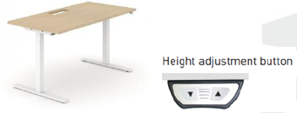  Электро-регулируемый стол по высоте  Размеры стола:  -длина 1600 мм  -ширина 800 мм  -высота регулируется: 705-1185 мм  Кабельный порт:  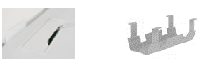  Материал:  -ламинированная меламиновая доска или аналог  -толщина 24-28мм  Цвет:  -Янтарный дуб (Amber Oak)    Каркас:  -электрические телескопические колонны  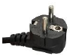  -ножки / материал каркаса: алюминий или сталь  -цвет каркаса/ножек: серый/темно-серый/ металлик/ графит/антрацит    Механизм регулировки высоты:  -электрические двигатели с кнопками регулировки высоты вверх/вниз, прикрепленные к столешнице  -датчик отключения движения при застревании  -максимальная высота в нижней точке: 730 мм  -минимальная высота в верхней точке: 1100 мм  Аксессуары:  -кабельный канал  Гарантия:  -минимум 2 года на электрические компоненты  -минимум 2-года гарантия на столешницу, рамы и ножки от даты поставки и приемки  Соответствие стандартам:  -Производитель: ISO 9001 или эквивалент, ISO 14001 или эквивалент  -Соответствие продукции: EN 527 или эквивалент; FSC /PEFC или эквивалент | Укажите техническое описание и фотографии / чертежи предлагаемого изделия
 | Офисный стул.  Тип: офисный / эргономичный / операторский  Назначение: для работы за компьютером, офисная деятельность  Материал сиденья и спинки: ткань  Каркас: металл  Цвет: Синий / Черный  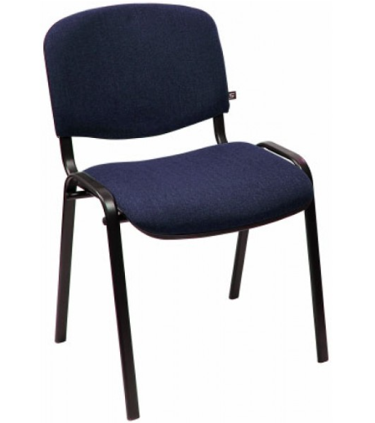 | Укажите техническое описание и фотографии / чертежи предлагаемого изделия
 | Кресло.  Цвет: черный  Максимальная нагрузка: 120 кг и выше  Материал обивки: эко-кожа  Материал наполнителя: пенополиуретан  Материал подлокотников: пластик  Материал роликов: полиуретан  Материал крестовины: пластик  Поясничный упор: есть  Подголовник: нет  Механизм качания: фиксация в вертикальном положении  Подъемный механизм: есть  Минимальная высота кресла: не менее 113 см  Максимальная высота кресла: 123 см и выше  Ширина кресла: 75 - 80 см  Глубина кресла: 65 - 70 см  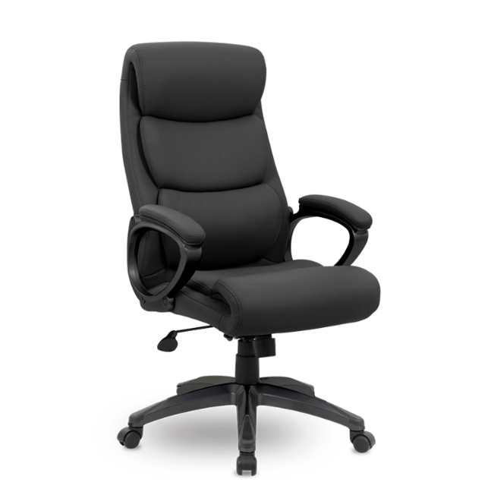 | Укажите техническое описание и фотографии / чертежи предлагаемого изделия
Комплект для руководителя

-Переговорный стол для руководителя с перпендикулярной пристройкой на 6-8 мест
-Размеры: Стол: 750х1600х800 мм
-Материал: ЛДСП или аналог
-Шкаф для документов
-Цвет: темно-коричневый
-Количество: 1 шт.
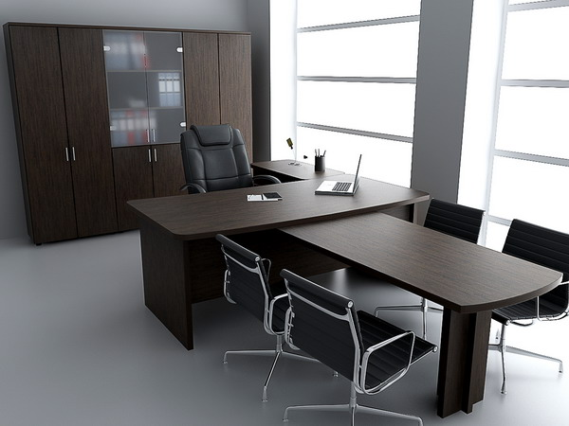
 | Доставка и прочие условия:  -Осуществления доставки: г. Бишкек  -Срок изготовления 15-20 рабочих дней с момента подписания контракта. | Укажите соответствия условиям доставки и срокам изготовления.

